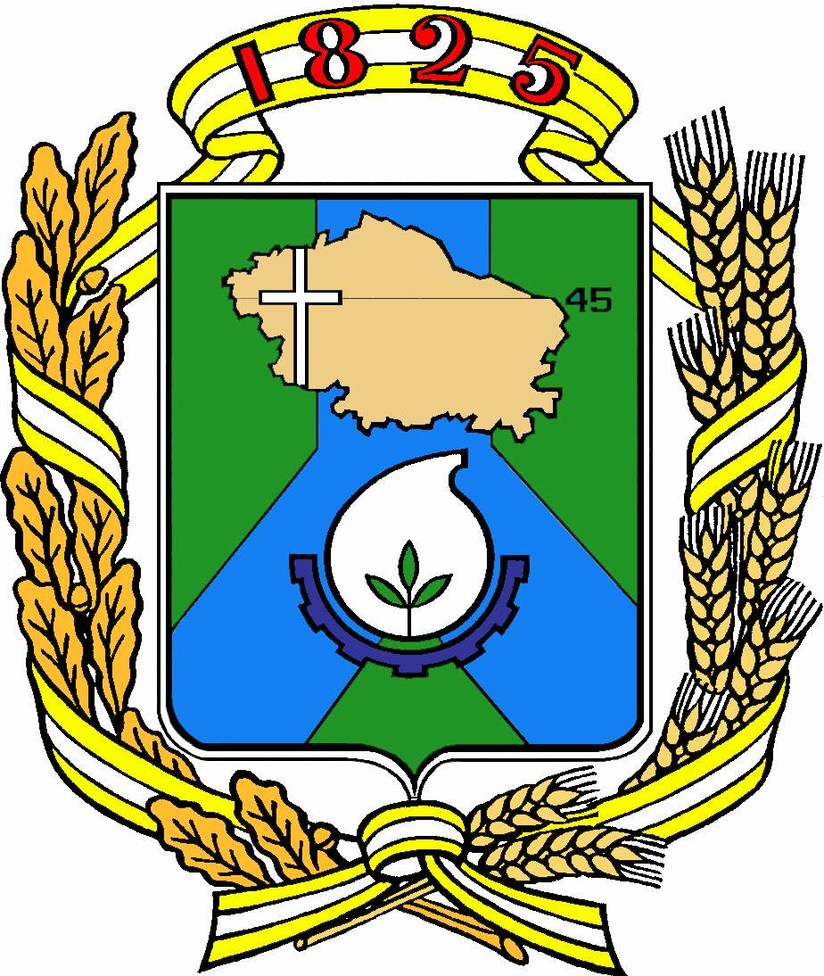

Д у м а г о р о д а Н ев и н н о м ы с с к а
С т а в р о п о л ь с к о г о к р а я

Р Е Ш Е Н И Е

27 ноября 2024 г. № 391 - 49
Невинномысск

О внесении изменений в Положение о звании «Почетный гражданин города Невинномысска», утвержденное решением Думы города Невинномысска от 08.11.2013 № 459-43

В соответствии с Уставом муниципального образования города Невинномысска Ставропольского края, решением Думы города Невинномысска от 30.11.2016 № 35-5 «Об утверждении Положения о наградах и поощрениях муниципального образования городского округа - города Невинномысска Ставропольского края», Дума города Невинномысска
РЕШИЛА:

1. Внести в Положение о звании «Почетный гражданин города Невинномысска», утвержденное решением Думы города Невинномысска от 08.11.2013 № 459-43, следующие изменения:
1.1. Пункт 8 изложить в следующей редакции:
«8. Инициатива о присвоении звания может исходить от главы города, депутатов Думы города, общественных организаций, трудовых коллективов (далее - инициатор).
Инициатива о присвоении звания гражданину, не проживающему на территории города, может исходить только от главы города, депутатов Думы города.
Ходатайство о присвоении звания одной и той же кандидатуре может вноситься на рассмотрение не более двух раз».
1.2. Абзац 3 пункта 9 изложить в следующей редакции:
«- выписка из протокола общего собрания трудового коллектива организации, общего собрания общественной организации, в случае если субъектами инициативы о присвоении звания выступают трудовые коллективы, общественные организации».

1.3. Пункт 18 изложить в следующей редакции:
«18. Гражданам, удостоенным звания, производится выплата ежемесячной доплаты к пенсии, назначенной в соответствии с законодательством Российской Федерации, в размере 14000 рублей.
Право на денежную выплату не может быть передано другим лицам».
2. Настоящее решение вступает в силу с 1 января 2025 года.
3. Контроль за исполнением настоящего решения возложить на комитет Думы города Невинномысска по законности и местному самоуправлению (Шевченко).

Председатель Думы  города Невинномысска |  | Глава  города Невинномысска
А.А. Медяник |  | М.А. Миненков

